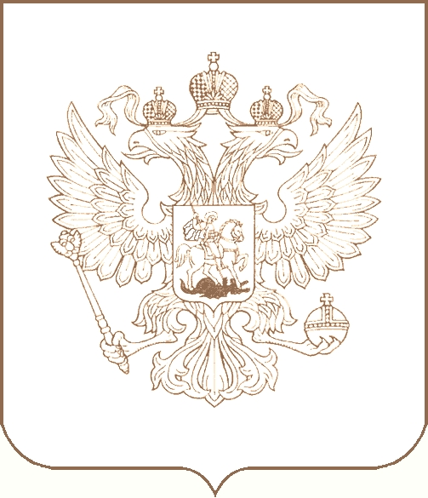
РОСКОМНАДЗОР

УПРАВЛЕНИЕ ФЕДЕРАЛЬНОЙ СЛУЖБЫ ПО НАДЗОРУ В СФЕРЕ СВЯЗИ, ИНФОРМАЦИОННЫХ ТЕХНОЛОГИЙ И МАССОВЫХ КОММУНИКАЦИЙ
ПО РЕСПУБЛИКЕ БУРЯТИЯ

П Р И К А З

29.08.2019 № 170
г. Улан-Удэ

Об утверждении Положений об отделах
Управления Роскомнадзора по Республике Бурятия

В соответствии с Постановлением Правительства Российской Федерации от 16.03.2009 № 228 «О Федеральной службе по надзору в сфере связи, информационных технологий и массовых коммуникаций», приказом Министерства связи и массовых коммуникаций Российской Федерации от 02.06.2015 №193 «Об утверждении Типового положения о территориальном органе Федеральной службы по надзору в сфере связи, информационных технологий и массовых коммуникаций по федеральному округу и Типового положения о территориальном органе Федеральной службы по надзору в сфере связи, информационных технологий и массовых коммуникаций в субъекте Российской Федерации», приказом Федеральной службы по надзору в сфере связи, информационных технологий и массовых коммуникаций», Приказом от 25.01.2016 года № 18 «Об утверждении Положения об Управлении Федеральной службы по надзору в сфере связи, информационных технологий и массовых коммуникаций по Республике Бурятия», приказом Управления от 01.08.2019 № 149 «Об утверждении структуры, штатного расписания управления Роскомнадзора по Республике Бурятия и проведении организационно-штатных мероприятий» п р и к а з ы в а ю:

- Утвердить и ввести в действие с 01 октября 2019 г. прилагаемые Положения об отделах Управления:
  - Положение об отделе контроля и надзора в сфере связи;

  - Положение об отделе по защите прав субъектов персональных данных и правовой работы;
  - Положение об отделе по контролю и надзору в сфере массовых коммуникаций
  - Положение об отделе организационной, финансовой работы и кадров.
- Признать утратившим силу с 01 октября 2019 г. приказ Управления Роскомнадзора по Республике Бурятия №144 от 30.07.2018 «Об утверждении положений об отделах Управления Роскомнадзора по Республике Бурятия»,
- Врио начальника ООФПРиК (Е.Ю. Павловой) в срок до 06.09.2018 ознакомить сотрудников с утверждаемыми положениями Управления.
- Контроль исполнения настоящего приказа оставляю за собой.

Руководитель Ц.Б. Мункожаргалов

